
Fiche info – Infections courantes
C’est quoi la campylobactériose ?

C’est quoi la campylobactériose ?
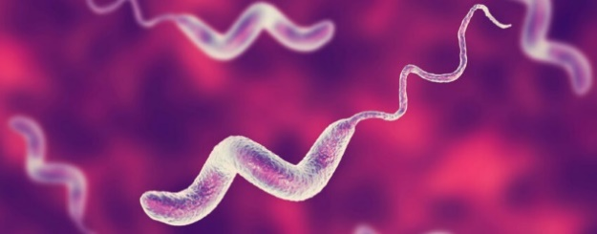

Source hygiene-in-practice.com
Campylobacter est une bactérie qui provoque l’infection appelée campylobactériose. Elle touche surtout l’intestin et est l’une des causes les plus fréquentes de diarrhée d’origine alimentaire dans le monde. En France, plusieurs milliers de cas sont confirmés chaque année. La bactérie est très présente chez les volailles.
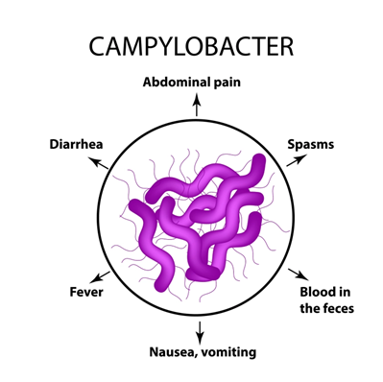
Quels sont les symptômes ?

Source blog.heathmatters.io

Ils apparaissent 2 à 5 jours après l’infection et durent en moyenne une semaine : diarrhée (parfois avec du sang), nausées, vomissements, fièvre et douleurs abdominales. Rarement, la bactérie Campylobacter peut provoquer une infection du sang et des complications comme le syndrome Guillain-Barré (atteinte des nerfs).

Qui peut être infecté ?
La campylobactériose touche toutes les tranches d’âge, mais les jeunes enfants et jeunes adultes sont les plus souvent infectés. Elle peut-être plus grave pour les personnes fragiles (bébés, personnes âgées et immunodéprimées).

Comment se transmet l’infection ?
Elle se transmet par les aliments mal cuits (viande de volailles, lait cru), l’eau contaminée non potable, par manque d’hygiène (ne pas se laver les mains après avoir manipulé la viande crue) ou le contact avec des animaux porteurs de la bactérie. Il suffit de très peu de bactéries pour être contaminé.

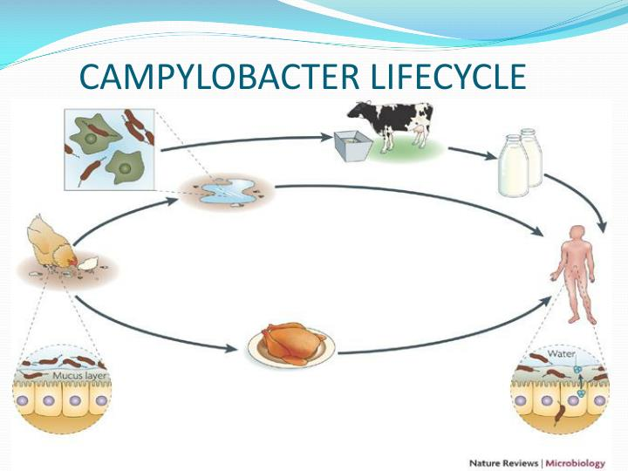

Source slideserve.com

Comment peut-on éviter d’être contaminé ?
La prévention repose sur l’hygiène et la bonne cuisson des aliments.
En cuisine, il faut bien cuire la viande de volaille, se laver les mains après avoir touché la viande crue, utiliser des planches et couteaux différents pour la viande crue et les aliments prêts à manger et nettoyer et désinfecter les plans de travail.
Avec les animaux, il est important de se laver les mains après les avoir caressés ou nourris et éviter de se faire lécher le visage par un animal.

Existe-t-il un traitement ?

Il n’existe pas de vaccin. Le traitement consiste surtout à boire beaucoup d’eau pour éviter la déshydratation liée à la diarrhée, manger léger (aliments faciles à digérer), se reposer. Le diagnostic d’une infection à Campylobacter repose sur une analyse de selles (coproculture). La mise en place d’un traitement par antibiotiques peut être justifiée en cas d’infection sévère, mais reste à l’appréciation d’un médecin. Dans la plupart des cas l’infection guérit toute seule en quelques jours.

Liens sites web :
- https://www.who.int/fr/news-room/fact-sheets/detail/campylobacter
- https://www.santepubliquefrance.fr/maladies-et-traumatismes/maladies-infectieuses-d-origine-alimentaire/campylobacter/la-maladie/#tabs
- https://agriculture.gouv.fr/la-campylobacteriose

